

**Oudernieuwsbrief KiVa**

**Samen maken we er   
een fijne school van!**

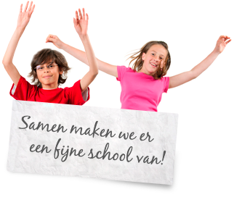

**Thema 10: ‘KiVa, we doen het samen’**

**Wat gaan we leren?**

Na afloop van dit thema hebben jullie kinderen het volgende geleerd. Ze…

…houden zich aan het KiVa-contract;

…vormen samen een fijne groep.

**KiVa thuis**

Versier samen een stoel. Laat jouw kind op de stoel gaan zitten en vertellen waarop hij of zij trots is (bijvoorbeeld op iets wat hij of zij heeft gedaan of wat hij of zij goed kan). Vervolgens geef je hem of haar complimentjes! Tip: draai de rollen ook eens om en ga zelf op de stoel zitten.

**Wat gaan we doen?**

Dit is alweer het laatste thema van dit schooljaar. De groep is nu een echte KiVa-groep! We kennen nu alle KiVa-regels en leggen deze vast in het KiVa-contract. De komende periode gaan we een aantal oefeningen uit de voorgaande thema’s herhalen, zodat we kunnen zien of er in de loop van dit jaar dingen zijn veranderd. Zijn we een fijnere groep geworden?

**KiVa-regels:**

1. We willen samen een groep zijn want dat is fijn
2. We horen er allemaal bij: ik, hij en ook jij
3. We verschillen allemaal, dat maakt ons speciaal
4. We gaan goed met elkaar om
5. We helpen elkaar
6. We komen voor elkaar op